# Изпит по "Основи на програмирането" – 10 и 11 Март 2018

## Задача 2. Picture in the wall

Нефрит решил да си сложи картини в стаята, като искал те да са в направена от него **правоъгълна** дупка в стената, а картините да са **квадратни**.

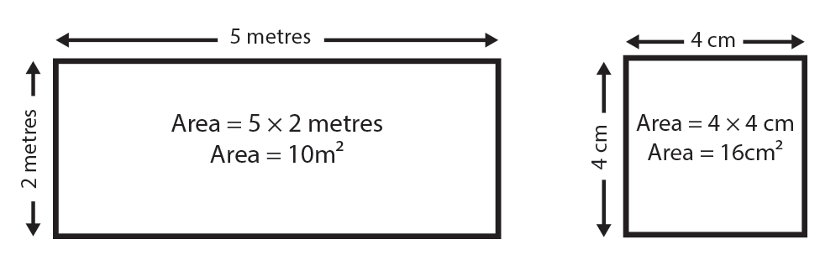

Да се напише програма, която пресмята **площта на дупката и площта на картините**, след това да се провери дали ще могат картините да се сложат в дупката.

### Вход

От конзолата се прочитат 4 реда:

• На първи ред **ширината на дупката** – **цяло** **число** в интервала [5… 100]

• На втори ред **дължината на дупката** – **цяло число** в интервала [2… 80]

* На трети ред страна на картините – **цяло** **число** в интервала [2… 50]
* На четвърти ред **брой картини – цяло число** в интервала [2… 100]

### Изход

Да се отпечата на конзолата:

• Ако площта на стената е **по-малка** от площта на картините

* "**The pictures don't fit in the hole.** Picture area is **{разликата между площта на картините и размера на дупката} bigger than the hole area.**"

• Ако площта на стената е **по-голяма** от площта на картините

* "The pictures fit in the hole. **Hole area is** **{разликата между размера на дупката и площта на картините}** bigger than pictures area."

### Примерен вход и изход:

|  |  |  |
| --- | --- | --- |
| **Вход** | **Изход** | **Обяснения** |
| 10  5  2  3 | The pictures fit in the hole.  Hole area is 38 bigger than pictures area. | Ширина на дупката – 10  Дължина на дупката – 5  Площ на дупката – 10 * 5 = 50  Страна на картините – 2  Брой картини – 3  Площ на картините – (2 * 2) * 3 = 12  50 > 12 |
| 16  13  12  5 | The pictures don't fit in the hole.  Picture area is 512 bigger than hole area. |  |